Урок № 4
Народне мистецтво
Мета: ознайомити учнів з технікою лозоплетіння, деревообробки та гончарства
Лозоплетіння.
В 90-х роках ХlХ століття лозоплетіння широко розвивалося і на Україні, зокрема в Корсунь-Шевченківському. На Чернігівщині збудували лозоплетільний завод.В теперішній час далеко за межами України відома продукція Чернігівської фабрики лозових виробів. Підтримують і розвивають традиції промислового лозоплетіння Боромленська фабрика “Лоза” на Сумщині.
Великобагачанська фабрика “Веснянка” на Полтавщині, Корсунь-Шевченківська фабрика “Корсунчанка” на Чернігівщині, Ратковська фабрика “Веснянка” на Волині, завод “Маяк” на Хмельниччині, Хустська фабрика “Нарциз” на Закарпатті та багато інших
Техніка лозоплетіння:Існує декілька видів (основних) плетіння. Найпростіший - плетення одним кінцем. Цим способом в основному заплітається стінки виробів. При замкнутому контурі (круг, овал) і безперервному плетенні кількість стоячків повинна бути непарною.
Плести одним кінцем можна не тільки через один стоячок- один спереді, другий ззаді, але і в іншому порядку один спереді, два ззаді, один ззаді два спереді, два ззаді два спереді.
Плетення двома кінцями рядове застосування при безперервному плетенні з парним числом стояків.
Плетення двома кінцями мотузочкою – цей спосіб застосовується на початку плетення, так як цим способом за один прохід закріплюється, фіксується в конкретному положенні, а також для відокремлення одного виду плетення від другого.
Є ще такі види плетення:
Плетення трьома кінцями (мотузочка в три прути)
Плетення парним прутом.
Плетення косички.
Плетення загинки..
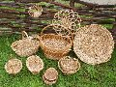
Плетення полотнища із стрічок.
Пошарове плетення.
Плетення рядами.
Квадратне плетення.
Загинка в три пари прутів.
Загинка косою з трьох пар прутів.
Ажурне плетення.

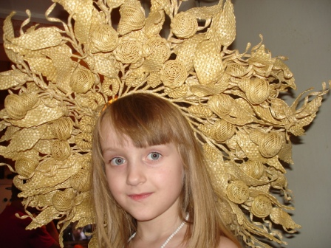

Вінок із соломи

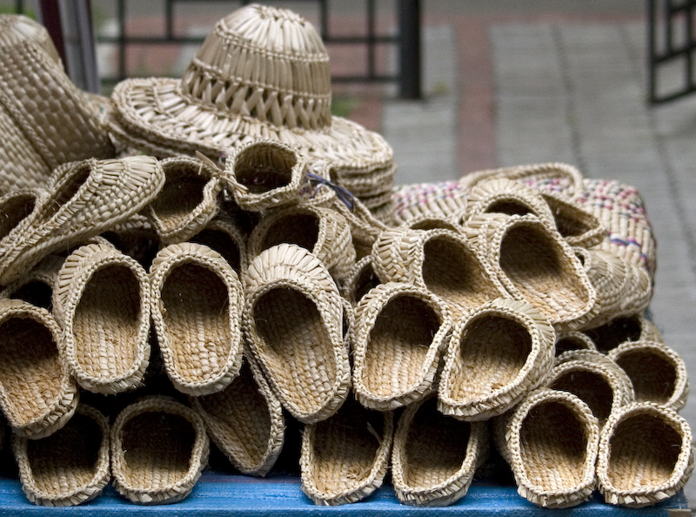

Проводимо екскурсію до Тетерівської гімназії,де представлені зразки виробів із соломи та молодого коріння сосни народних майстрів родини Корякіних.

Практична робота під кнрівництвом учителя трудового навчання Бурноса В.В. «Плетемо Великодній кошик»
Обробка дерева
Художня обробка дерева — найдавніший вид декоративно-прикладного мистецтва,виготовлення оригінальних виробів з дерева різноманітного функціонального призначення. За формотворчими техніками художнє
деревообробництво поділяється на відповідні галузі: бондарство, деревообробне токарство, столярство та декоративне різьблення.
. Деревина з давніх часів була улюбленим і цінним матеріалом. Вона міцна й пружна, має невелику питому вагу. Барвники, оліфа й лаки надійно захищають дерев'яні вироби від води і водночас посилюють декоративне звучання текстури. Глибоке розуміння й знання властивостей деревини та інших матеріалів в усі часи залишалися незмінною основою народного мистецтва.
За твердістю породи дерева різнять на м'які (липа, осика, вільха, тополя, сосна, ялина, шовковиця); середньої твердості (береза, верба, горіх, черешня) і тверді (клен, дуб, бук, в'яз, тис, акація, явір, груша, слива, яблуня та ін.). Твердість деревини залежить також від її вологості та напрямку зрізу: найбільшу твердість має торцевий зріз, найменшу — радіальний. На декоративні якості деревини впливають колір, фактура і текстура.
Колір деревини вказує на спектральний склад світлового потоку, відбитого деревиною. Він залежить від породи, умов росту, віку дерева. Породи помірного клімату України мають переважно бліде пофарбування. Південні й тропічні породи деревини наділені яскравим кольором — жовтим, червоним, вишневим, коричневим тощо. Інтенсивність пофарбування зростає з віком дерева.
Наявність різноманітних фізичних, декоративних, смакових та інших якостей деревини дає змогу поділити породи на такі, що найбільш придатні для 1) бондарства (верба, сосна, ялина, липа, дуб та ін.); 2) токарства (осика, вільха, тополя, береза, груша та ін.); 3) столярства (сосна, ялина, тис, дуб, горіх, шовковиця та ін.); 4) різьбярства (липа, осика, явір, вільха, клен, груша, яблуня та ін.). Народні майстри використовували також деревину сливи, кедра, тиса, користувалися й привозною сировиною — кипарис, червоне дерево (махагонь), лимонне дерево, палісандр тощо. З неї виготовляли невеликі коробочки, порохівниці, табакерки, пенали, хрестики, іконки і подібне.
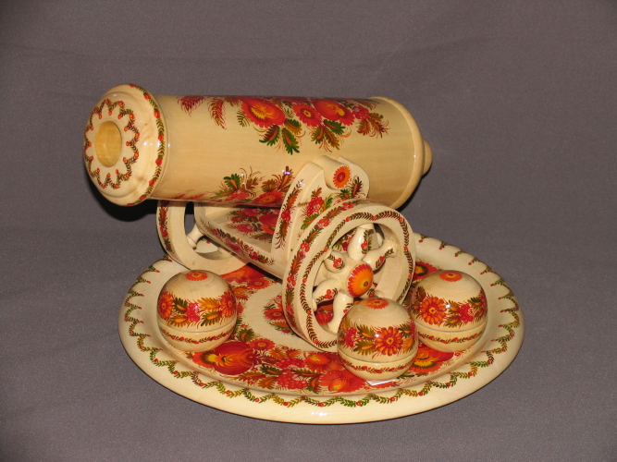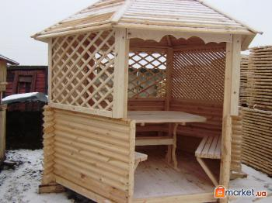

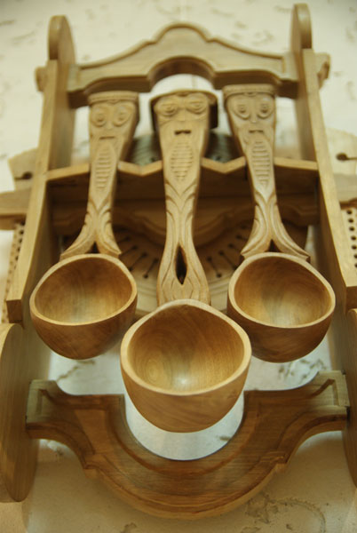
Вироби з дерева
Вироби з глини
Існуюча наукова гіпотеза (думка) твердить про початок діяльності людини в старокам'яну добу (палеоліт) (100000 р. до н.е.) в т.зв. мустьєрську добу. В цю добу людина навчилась видобували вогонь і разом з цим обробляли глину, готуючи примітивний посуд для своїх потреб.
Класифікація глин і визначення показників
Глини, як сировина для кераміки, представляють собою групу гірських порід, які складаються із глинистих мінералів і є сировиною для кераміки класифікуються за такими ознаками:
за вогнетривкістю;
за вмістом оксиду алюмінію;
за вмістом фарбуючих оксидів ;
за вмістом водорозчинних солей;
за мінеральним складом;
за вмістом тонко диспансерних фракцій;
за вмістом тонкодисперсних фракцій;
за вмістом крупнозернистих включень;
за пластичністю;
за механічною міцністю на згиб в сухому стані;
за стікаємостю;
за вмістом вільного кремнезему.
Формовка виробів здійснюється стрічковими, штанговими чи кривошипошатунними пресами, або вручну чи іншими механізованими засобами, які використовуються в цій галузі. Крім наведеної схеми є ще й шлікерний спосіб одержання виробів наливним способом та інш. Сформовані вироби підлягають сушінню і випад.Сушка виробів, як технологічний процес, необхідна для того, щоб обезводнити міцності. На практиці, в весняно-літній і осінній час користуються навісами і приміщеннями з приточно-витяжною вентиляцією для сушки виробів.
Екскурсія на завод по виготовленню керамічного посуду(м. Коростень)
